Отчёт по лабораторной работе № 12

Операционные системы

Анастасия Романовна Зинченко

Содержание

# 1 Цель работы

Изучить основы программирования в оболочке OC UNIX/Linux. Научиться писать небольшие командные файлы.

# 2 Задание

1. Написать скрипт, который при запуске будет делать резервную копию самого себя (то есть файл, в котором содержится его исходный код) в другую директорию backup в моем домашнем каталоге. При этом файл должен архивироваться одним из архиваторов на выбор zip, bzip2, tar. Способ использования команд архивации необходимо узнать, изучив справку.
2. Написать пример командного файла, обрабатывающего любое произвольное число аргументов командной строки, в том числе превышающее 10.
3. Написать командный файл - аналог команды ls (без использования самой этой команды и команды dir). Требуется, чтобы он выдавал информацию о нужном каталоге и выводил информацию о возможностях доступа к файлам этого каталога.
4. Написать командный файл, который получает в качестве аргумента командной строки формат файла и вычисляет количество таких файлов в указанной директории. Путь к директории также передаётся в виде аргумента командной строки.

# 3 Выполнение лабораторной работы

Написала скрипт, который при запуске будет делать резервную копию самого себя (то есть файл, в котором содержится его исходный код) в другую директорию backup в моем домашнем каталоге. (рис. 1), (рис. [**fig?** 002]).

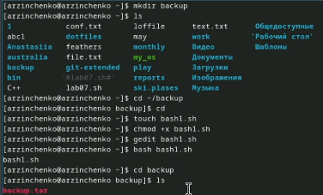

Рис. 1: bash1.sh

Код

Рис. 2: Код

Написала пример командного файла, обрабатывающего любое произвольное число аргументов командной строки, в том числе превышающее 10. (рис. 3), (рис. [**fig?** 004]).

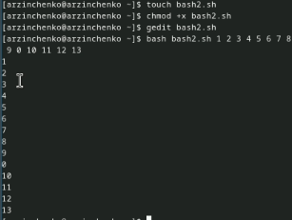

Рис. 3: bash2.sh

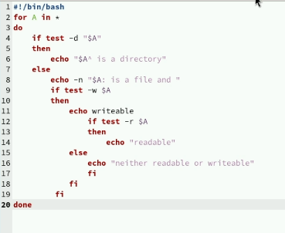

Рис. 4: Код

Написала командный файл - аналог команды ls (без использования самой этой команды и команды dir). (рис. 5), (рис. [**fig?** 006]).

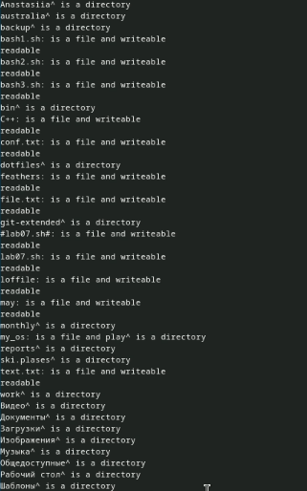

Рис. 5: bash3.sh

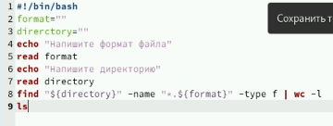

Рис. 6: Код

Написала командный файл, который получает в качестве аргумента командной строки формат файла и вычисляет количество таких файлов в указанной директории. (рис. 7).

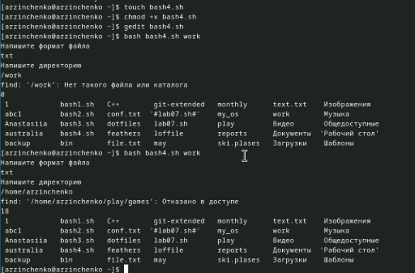

Рис. 7: bash4.sh

# 4 Выводы

Я изучила основы программирования в оболочке OC UNIX/Linux. Научилаась писать небольшие командные файлы.

# Список литературы